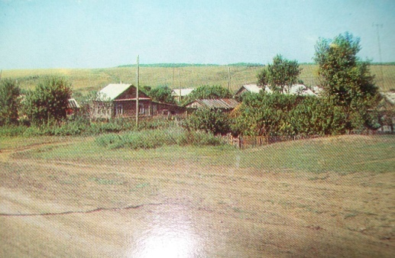

Выпуск № 31 23 октября 2017 год
Газета выпущена при содействии Администрации сельского поселения Павловка муниципального района Красноармейский Самарской области
официальное опубликование

П О С Т А Н О В Л Е Н И Е

23 октября 2017 года № 50

«О назначении публичных слушаний по вопросу предоставления разрешения на отклонение
от предельных минимальных размеров земельных участков»

В целях обеспечения устойчивого развития территории сельского поселения Павловка, в соответствии со статьями 38, 40 Градостроительного кодекса Российской Федерации, статьей 8 Правил землепользования и застройки сельского поселения Павловка муниципального района Красноармейский Самарской области, утвержденных решением Собрания представителей сельского поселения Павловка муниципального района Красноармейский Самарской области № 74 от «23» декабря 2013 г, руководствуясь статьей 28 Федерального закона от 6 октября 2003 года «Об общих принципах организации местного самоуправления в Российской Федерации», Уставом сельского поселения Павловка муниципального района Красноармейский Самарской области, Порядком организации и проведения публичных слушаний сельском поселении Павловка муниципального района Красноармейский Самарской области, утверждённым решением Собрания представителей сельского поселения Павловка муниципального района Красноармейский Самарской области от 08 февраля 2010 года № 105,

ПОСТАНОВЛЯЮ:

1. Провести на территории сельского поселения Павловка муниципального района Красноармейский Самарской области публичные слушания по вопросу предоставления разрешения на отклонение от предельного минимального размера земельного участка с кадастровым кварталом 63:25:0802002:, площадью 34 кв.м., расположенном по адресу: Самарская обл., Красноармейский район, с.Павловка, ул.Молодежная, д.13а, относящийся к территориальной зоне Ж5 -Зона размещения объектов дошкольного и общего образования, и установить площадь для данного земельного участка в размера 34 кв.м., формируемого на основании Постановления Администрации муниципального района Красноармейский Самарской области от 19.09.2017 г. №1155 «Об утверждении схемы расположения на кадастровом плане территории земельного участка, государственная собственность на который не разграничена, для размещения инженерно-технических объектов, сооружений и коммуникаций».
2. Срок проведения публичных слушаний по проекту внесения изменений в Правила – с 24 октября 2017 года по 24 ноября 2017 года.
3. Органом, уполномоченным на организацию и проведение публичных слушаний в соответствии с настоящим постановлением, является Комиссия по подготовке проекта правил землепользования и застройки сельского поселения Павловка муниципального района Красноармейский Самарской области (далее – Комиссия).
4. Представление участниками публичных слушаний предложений и замечаний по вопросу предоставления разрешения на отклонение от предельных минимальных размеров земельных участков.
5. Место проведения публичных слушаний (место ведения протокола публичных слушаний) в сельском поселении Павловка муниципального района Красноармейски Самарской области: с. Павловка, ул Молодежная ,д.19.
6. Мероприятие по информированию жителей поселения по вопросу публичных слушаний состоится 28 октября 2017 года в 10 часов по адресу: с. Павловка, ул Молодежная ,д19.
7. Прием замечаний и предложений от жителей поселения и иных заинтересованных лиц по вопросу предоставления разрешения на отклонение от предельных минимальных размеров земельных участков в рабочие дни с8-00до16-30.
8. Прием замечаний и предложений от жителей поселения и иных заинтересованных лиц по вопросу предоставления разрешения на отклонение от предельных минимальных размеров земельных участков прекращается 21 ноября 2017 года.
9. Назначить лицом, ответственным за ведение протокола публичных слушаний, протоколов мероприятий по информированию жителей поселения по вопросу публичных слушаний главу Администрации сельского поселения Павловка Быкова А.И
10. Администрации поселения в целях заблаговременного ознакомления жителей поселения и иных заинтересованных лиц с проектом внесения изменений в Правила обеспечить:
официальное опубликование проекта внесения изменений в Правила в газете «Павловский вестник»;
размещение проекта внесения изменений в Правила на официальном сайте администрации сельского поселения Павловка в информационно-телекоммуникационной сети «Интернет» .
беспрепятственный доступ к ознакомлению с проектом внесения изменений в Правила в здании Администрации поселения (в соответствии с режимом работы Администрации поселения).

Глава сельского поселения
Павловка муниципального района
Красноармейский Самарской области А.И.Быков.

СОУЧРЕДИТЕЛИ:  Администрация сельского поселения Павловский муниципального района Кравноармейский Самарской области, Собрание представителей сельского поселения Павловка муниципального района Красноармейский Самарской области | ИЗДАТЕЛЬ:  Администрация сельского поселения Павловский муниципального района Кравноармейский Самарской области | ЮРИДИЧЕСКИЙ адрес:  446154, Самарская область, Красноармейский район, с.Павловка, ул.Молодежная д.19  ПОЧТОВЫЙ адрес:  446154, Самарская область, Красноармейский район, с.Павловка, ул.Молодежная д.19 | ОТВЕТСТВЕННЫЙ  за выпуск  заместитель главы администрации поселения  Балашова  Татьяна Алексеевна  ТЕЛ: 51 – 4 – 42  Тираж: 100 экз  РАСПРОСТРАНЯЕТСЯ БЕСПЛАТНО

